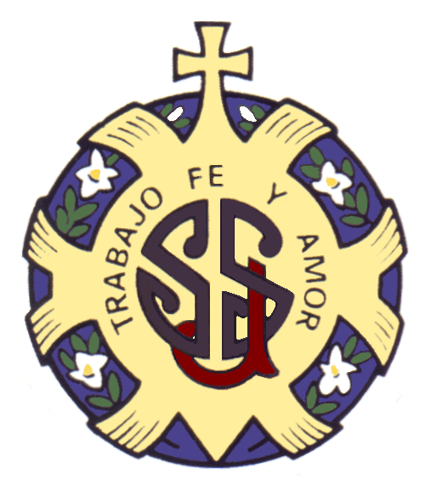
Colegio Concertado Ntra. Sra. del Pilar
Siervas de San José
(Málaga)

LIBROS DE TEXTO ED. INFANTIL
CURSO 2022/2023

3 AÑOS

- Sonrisas: 3 años. 1º, 2º y 3º trimestre. Ed. SM.
- MÉTODO LECOESCRITURA LOS COKITOS, Ediciones Blanca, cuadernos nº 1 y 2.
- RELIGIÓN CATÓLICA: Nuestra casa. Ed. SM. 3 años.

4 AÑOS

- Sonrisas: 4 años. 1º, 2º y 3º trimestre. Ed. SM.
- LECTURA. Cuaderno de lectura Los Cokitos. Ediciones Blanca.
- MÉTODO LECTOESCRITURA LOS COKITOS, Ediciones Blanca, cuadernos 4 y 5.
- RELIGIÓN CATÓLICA: Nuestra casa. Ed. SM. 4 años.

5 AÑOS

- Sonrisas: 5 años. 1º, 2º y 3º trimestre. Ed. SM.
- LECTURA. Cuaderno de lectura Los Cokitos. Ediciones Blanca.
- MÉTODO LECTOESCRITURA LOS COKITOS, Ediciones Blanca, cuadernos 7 y 8.
- RELIGIÓN CATÓLICA: Nuestra casa. Ed. SM. 5 años.

